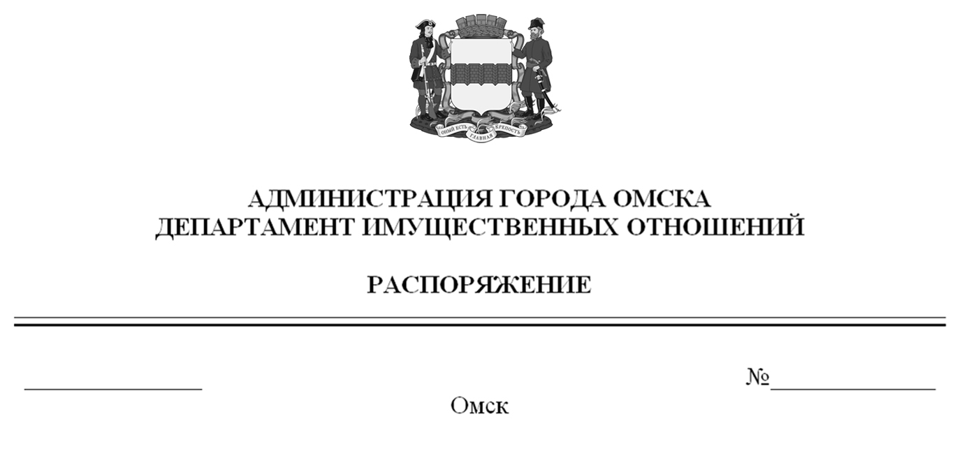

О выявлении правообладателя ранее учтенного объекта
недвижимости с кадастровым номером 55:36:000000:20375

В соответствии со статьей 69.1 Федерального закона «О государственной регистрации недвижимости», руководствуясь Положением о департаменте имущественных отношений Администрации города Омска, утвержденным Решением Омского городского Совета от 26 октября 2011 года № 452:
1. В отношении объекта недвижимости с кадастровым номером 55:36:000000:20375 – объекта индивидуального жилищного строительства
(далее – объект недвижимости) в качестве его правообладателя, владеющего объектом недвижимости на праве собственности, выявлен Нурписов Ермик Нурбекович, ХХ.ХХ.ХХХХ года рождения, место рождения: ХХХХХХХХХ, паспорт гражданина Российской Федерации серия ХХХХ № ХХХХХХ, выдан ХХХХХХХХХХХХХХХХХХХ, дата выдачи ХХ.ХХ.ХХХХ года, код подразделения ХХХ-ХХХ, СНИЛС ХХХХХХХХХХХ, зарегистрированный по адресу: ХХХХХХХХХХХХХХХХХХХХХ.
2. Право собственности Нурписова Ермика Нурбековича на объект недвижимости подтверждается договором дарения жилого дома
от ХХ.ХХ.ХХХХ года № Х-ХХХХ, справкой от ХХ.ХХ.ХХХХ года № ХХХХХХ, выданной бюджетным учреждением Омской области «Омский центр кадастровой оценки и технической документации».
3. Объект недвижимости не прекратил существование, что подтверждается актом осмотра от 19 июля 2023 года № 386 согласно приложению к настоящему распоряжению.

Заместитель Мэра города Омска,
директор департамента Д.А. Махиня
Приложение к проекту распоряжения
департамента имущественных отношений
Администрации города Омска
от________________№______________

АКТ ОСМОТРА
здания, сооружения или объекта незавершенного строительства
при выявлении правообладателей ранее учтенных
объектов недвижимости
№ 386

г. Омск «19» июля 2023 г.

Настоящий акт составлен в результате проведенного 19.07.2023 в 10 ч. 56 мин. осмотра объекта недвижимости с кадастровым номером 55:36:000000:20375 – объекта индивидуального жилищного строительства, расположенного по адресу: Омская обл., г. Омск, ул. Подгорная,
д. 125 (далее – объект недвижимости) в границах земельного участка с кадастровым номером 55:36:090103:119, местоположение которого установлено относительно ориентира с почтовым адресом: Омская обл., г. Омск, ул. Подгорная, д. 125, комиссией департамента имущественных отношений Администрации города Омска (далее – департамент) в составе:
- председателя комиссии, начальника отдела по выявлению правообладателей объектов недвижимости департамента Черновой Надежды Александровны;
- главного специалиста отдела по выявлению правообладателей объектов недвижимости департамента Бирюкова Владимира Владимировича;
- ведущего специалиста отдела по выявлению правообладателей объектов недвижимости департамента Ащербековой Алтынай Маратовны в отсутствие лица, выявленного в качестве правообладателя объекта недвижимости.
При осмотре осуществлена фотофиксация объекта недвижимости. Материалы фотофиксации прилагаются.
Осмотр проведен в форме визуального осмотра с применением технических средств (фотоаппарат Nikon COOLPIX S9900).
В результате проведенного осмотра установлено, что объект недвижимости существует.

Приложение: на 2 л. в 1 экз.

Подписи членов комиссии:

Председатель комиссии:
 | Ащербекова А.М.  (подпись) | Чернова Н.А.  (расшифровка подписи)
Члены комиссии:
 | Ащербекова А.М.  (подпись) | Бирюков В.В.  (расшифровка подписи)
 | Ащербекова А.М.  (подпись) | Ащербекова А.М.  (расшифровка подписи)

Приложение к акту осмотра от 19.07.2023 № 386

Материалы осмотра

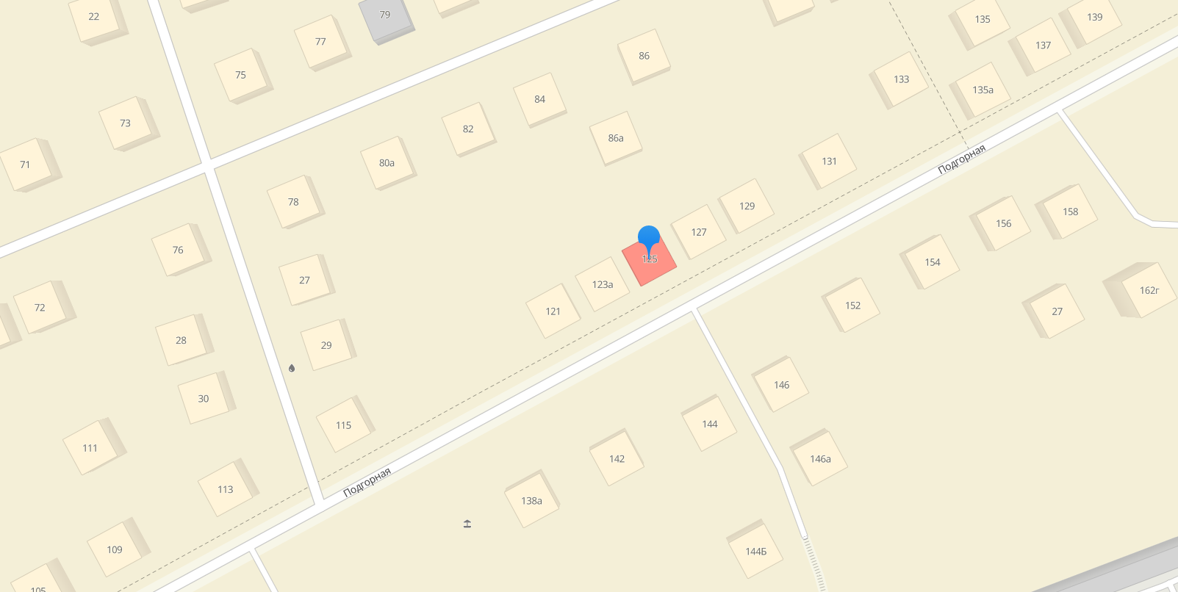
Фото 2
Фото 3
Фото 1
Схема расположения объекта недвижимости на местности. Фрагмент карты 2Гис.

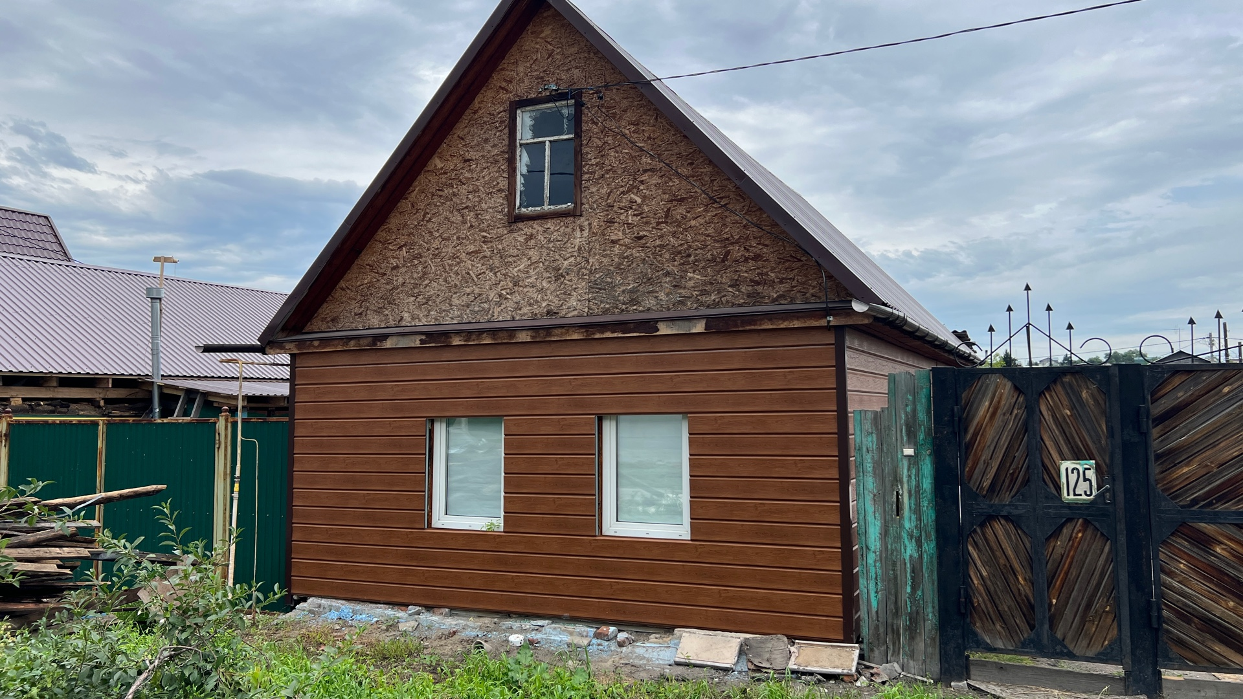
Фото 1. Дата и время съемки: 19.07.2023, 10:56.

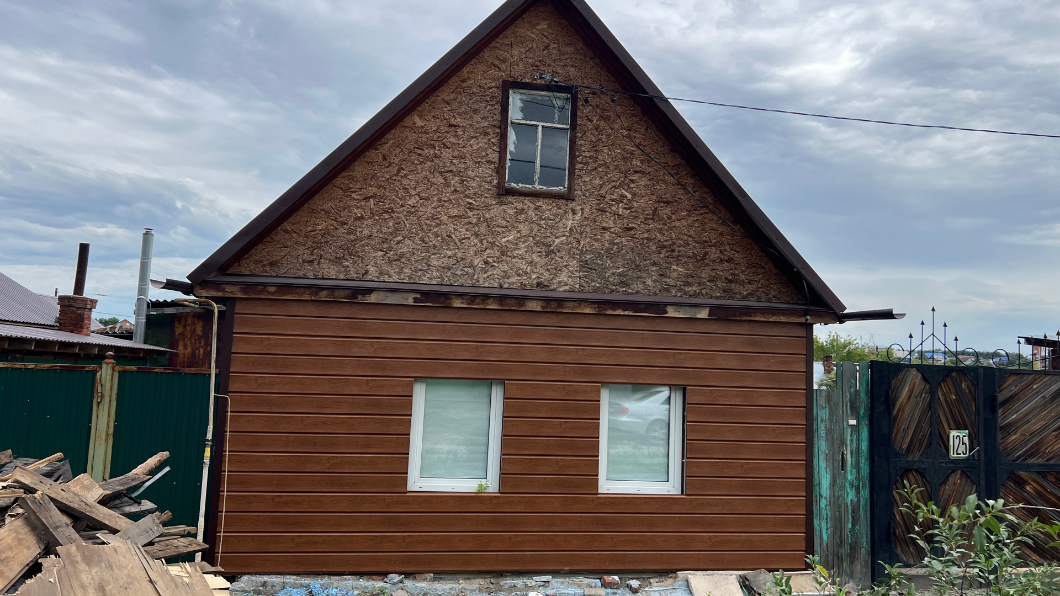
Фото 2. Дата и время съемки: 19.07.2023, 10:56.

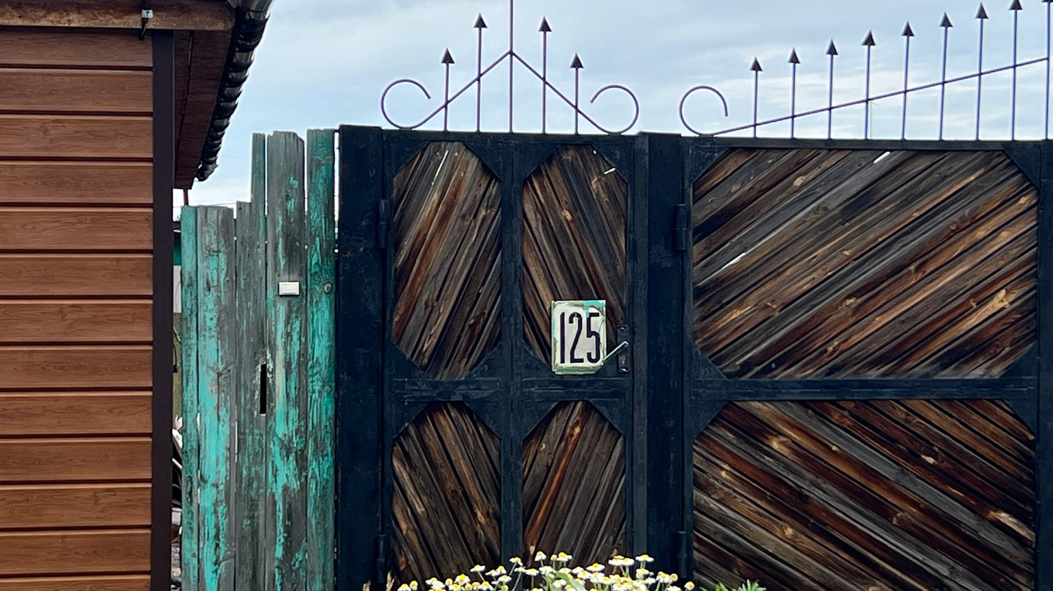
Фото 3. Дата и время съемки: 19.07.2023, 10:56.

